Présentation de l’application : Abdoul Aziz kebe M2GLSI

L’interface de connexion qui s’affiche au lancement du projet

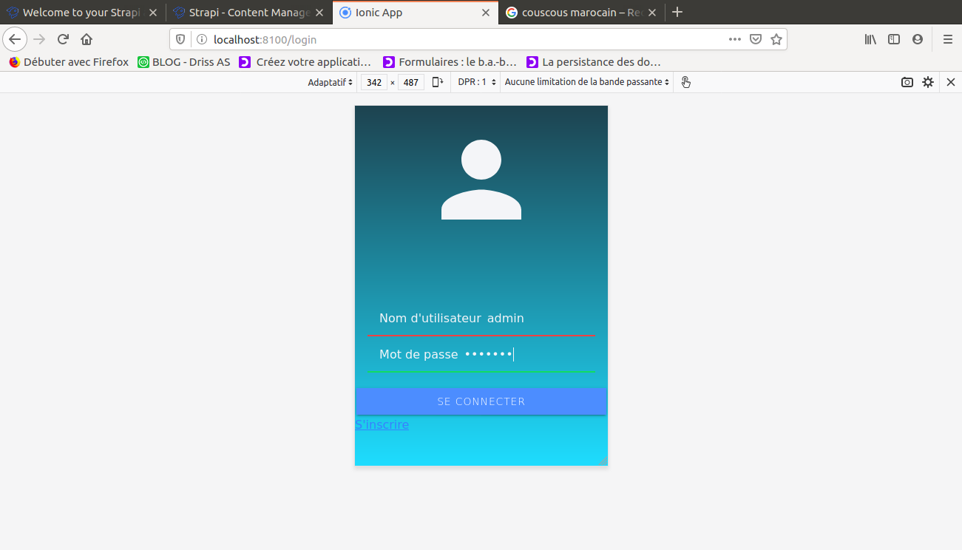

Une fois connecté la page par défaut que vous verrez est le menu du jour

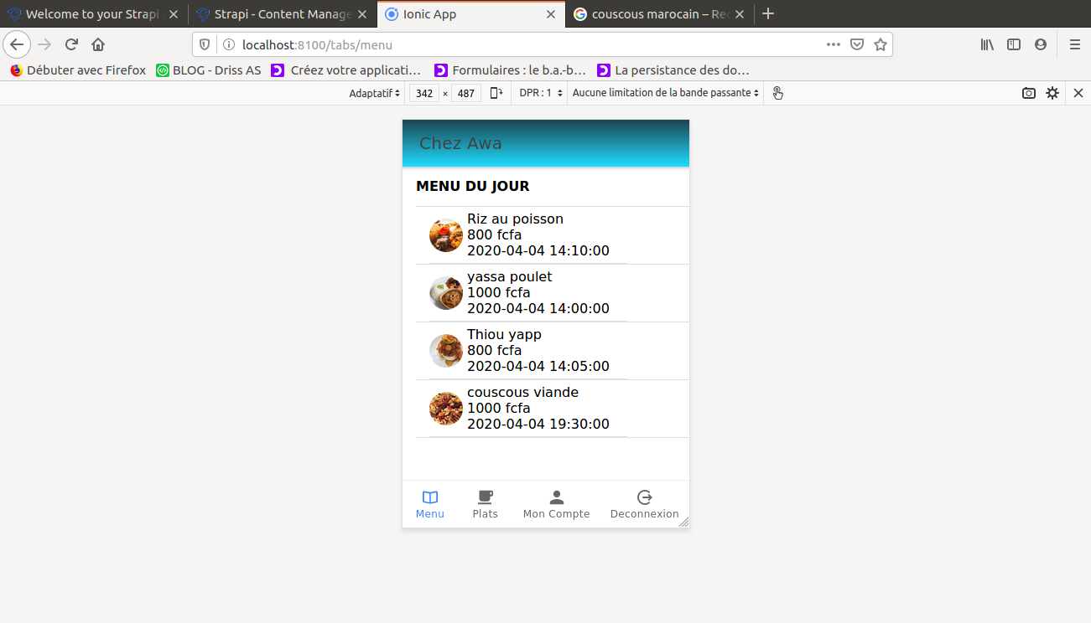
i

l y ‘a l’onglet plat qui les les plats qui ont été ajouté par l’admin

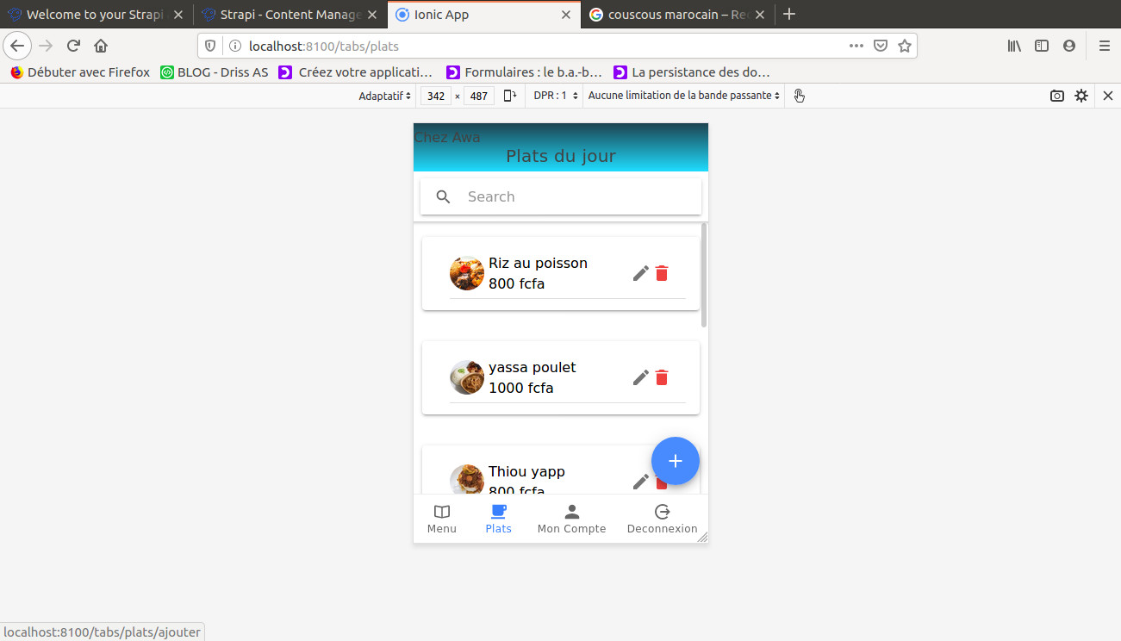
Exemple d’ajout de plat

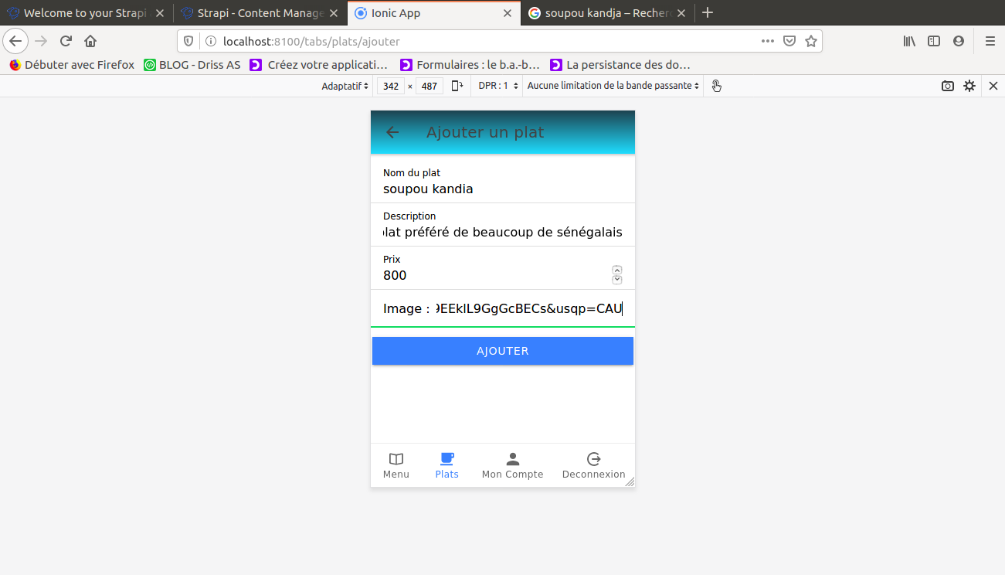

Verification du plat ajouté

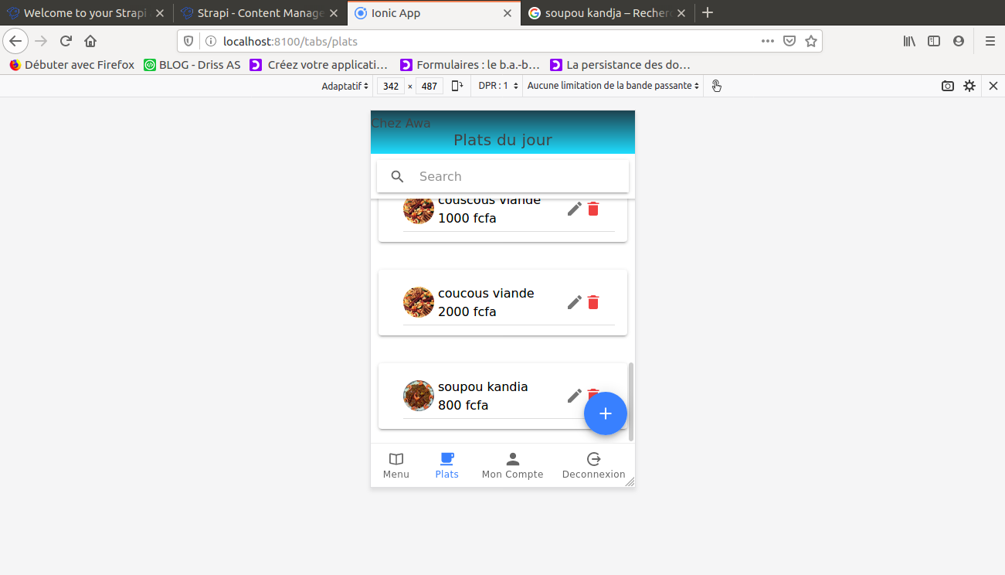

Modification d’un plat

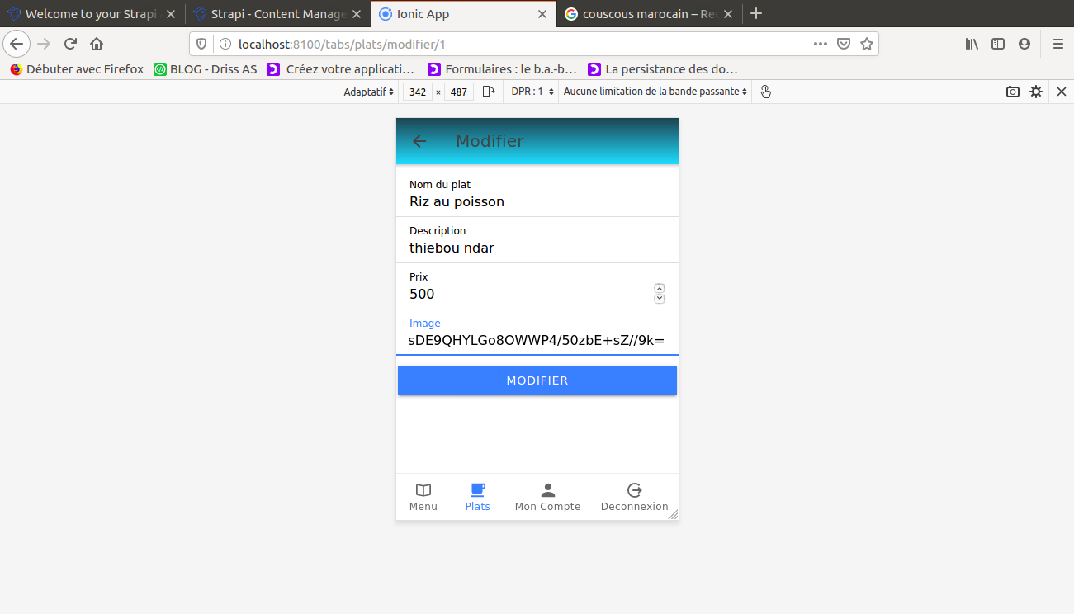

Si vous constater bien c’est le plat qui est en haut avec l’id=1 verifions cela dans plat et dans menu aussi

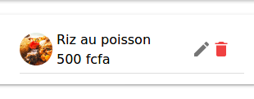

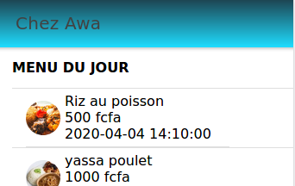

Dans STRAPI je vous montre la structure du projet les entités et leurs attributs

Entité Plat :

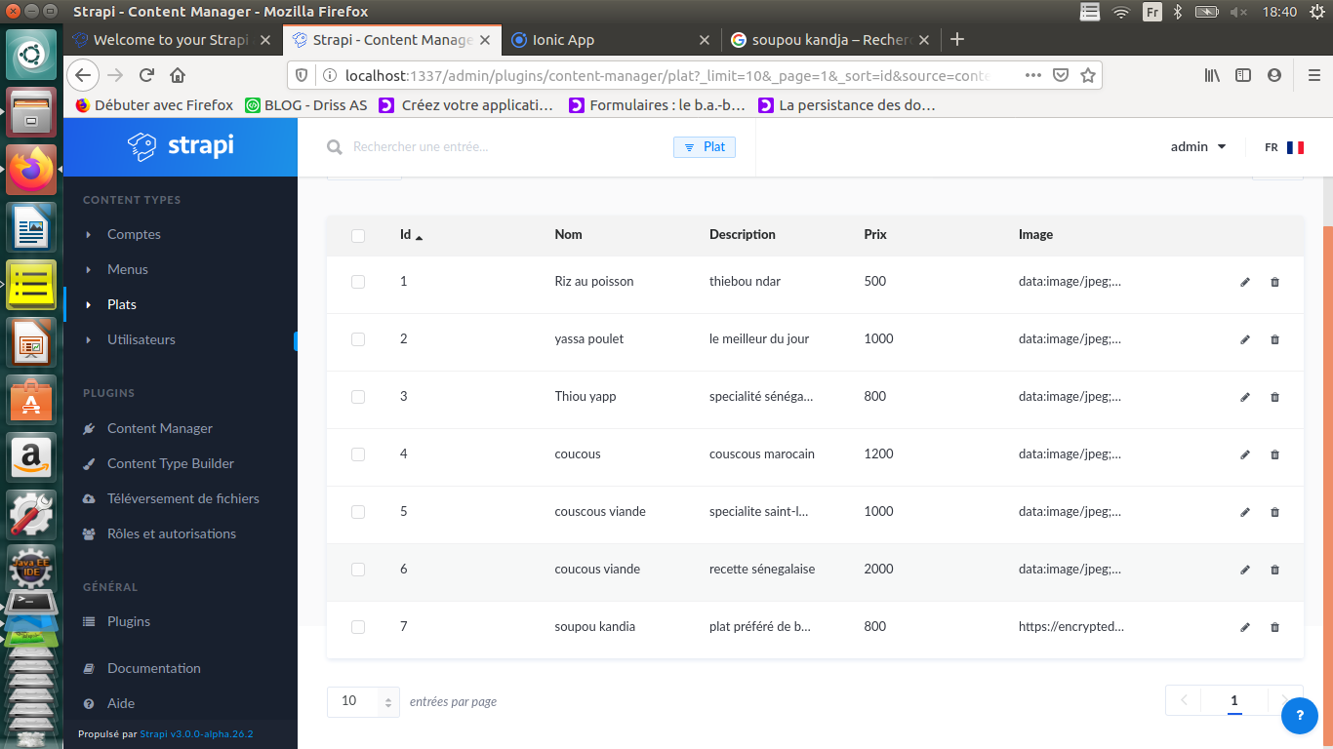

Entité Menu
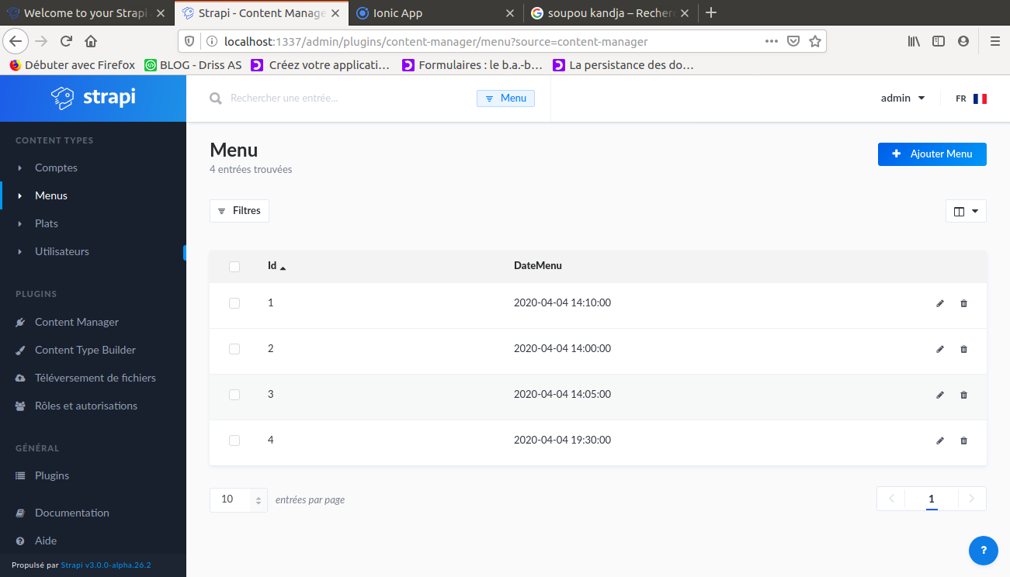
Entité User

